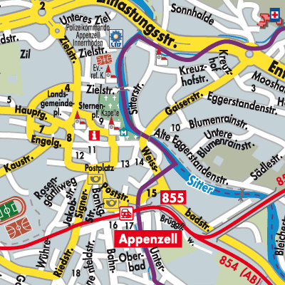
1) Wie heisst der Bach der durch Appenzell fliesst?_________________
2) Suche den Bahnhof in Appenzell.
3) Suche der Spital in Appenzell
4) Suche den Friedhof

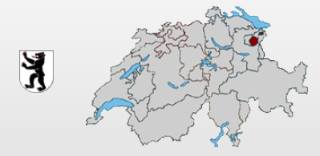
1) Welcher Kanton ist rot markiert? _______________________________
2) Suche den Bodensee
3) In welchem Kanton befinden wir uns jetzt? (lass es dir zeigen)
4) Was für ein Tier ist auf der Wappe abgebildet? _____________________

4) Fülle die Lücken zur Appenzell Innerrhoden aus.
173km2/ St.Gallen & Appenzell Ausserrhoden/ Säntis/ AI/ Appenzell/ 15`000/
Abkürzung
Hauptort
Einwohner
Höchster Berg
Grenzkantonen
Fläche

5) Probiere noch die Karte aufzumachen und wieder zusammen zu falten.

